TECHNINĖ SPECIFIKACIJA
- BENDRA INFORMACIJA
  - Perkantysis subjektas, Užsakovas – AB „Amber Grid“. Daugiau informacijos apie Pirkėją ir jo veiklą galima rasti www.ambergrid.lt.
  - Tiekėjas – ūkio subjektas (fizinis asmuo, privatusis juridinis asmuo, viešasis juridinis asmuo, kitos organizacijos ir jų padaliniai ar tokių asmenų grupė, įskaitant laikinas ūkio subjektų asociacijas, kurie rinkoje siūlo pirkimo objektui atlikti darbus, tiekti prekes ar teikti paslaugas).
  - Pirkimo objektas – Kilnojamos dujų slėgio mažinimo (reguliavimo) linijos ir jų projektavimo paslaugos; lanksčios žarnos, rutuliniai čiaupai ir jungiamosios dalys.
  - Sutartis – Perkančiojo subjekto sudaroma sutartis su Tiekėju kuris bus pripažintas laimėjusiu dėl Pirkimo objekto.

- KIEKIAI (APIMTYS) IR PIRKIMO OBJEKTO APRAŠYMAS
  - Pirkimo objektas skaidomas į 2 (dvi) pirkimo objekto dalis:
1 pirkimo objekto dalis – „Kilnojamos redukavimo linijos ir jų projektavimo paslaugos, rutuliniai čiaupai ir jungiamosios dalys“.
Eil. Nr. | Pirkimo objektas | Kiekis
1 | Kilnojamos (mobilios) dujų slėgio reguliavimo linijos 10 000 nm³/h pajėgumo su apvadine linija be apsauginių uždarymo vožtuvų projektas | 1 kompl.
1.1 | Kilnojama (mobili) dujų slėgio reguliavimo linija 10 000 nm³/h su apvadine linija be apsauginių uždarymo vožtuvų | 3 vnt.
2. | Kilnojamos (mobilios) dujų slėgio reguliavimo linijos 40 000 nm³/h pajėgumo su apvadine linija be apsauginių uždarymo vožtuvų projektas | 1 kompl.
2.1 | Kilnojama (mobili) dujų slėgio reguliavimo linija 40 000 nm³/h su apvadine linija be apsauginių uždarymo vožtuvų | 1 vnt.
3 | Rutuliniai čiaupai ANSI 600 DN 150 | 15 vnt.
4 | Jungiamosios dalys | -
4.1 | Flanšinės ANSI 600 aklės DN 150 | 15 vnt.
4.2 | Flanšinis ANSI 600 180° U formos perėjimas iš DN 150 į DN 50 | 4
4.3 | Flanšinis ANSI 600 180° U formos perėjimas iš DN 150 į DN 80 | 4
4.4 | Flanšinis ANSI 600 90° alkūnės formos perėjimas iš DN150 į DN150 | 8
4.5 | Flanšinis ANSI 600 perėjimas iš DN 150 į DN 50 | 8
4.6 | Flanšinis ANSI 600 perėjimas iš DN 150 į DN 80 | 8
4.7 | Flanšinis ANSI 600 perėjimas iš DN 150 į DN 100 | 8
4.8 | Flanšinis ANSI 600 perėjimas iš DN 150 į DN 200 | 8
4.9 | Flanšinis ANSI 600 perėjimas iš DN 150 į DN 250 | 8
4.10 | Flanšinis ANSI 600 perėjimas iš DN 150 į DN 300 | 8
4.11 | Flanšinis ANSI 600 perėjimas iš DN 150 į DN 400 | 8

2 pirkimo objekto dalis – „Lanksčios žarnos“.
Eil. Nr. | Pirkimo objektas | Kiekis
5 | Lanksčios žarnos iki 54 bar DN 125 ASME/ANSI B16.5-1996 Pipe flanges and Flanged Fittings Class 600 flanges | 250 m

  - Perkamo objekto aprašymas ir reikalavimai pateiktas pirkimo objekto reikalavimuose.
  - Prekės negali būti pagamintos Baltarusijoje, Rusijos Federacijoje ir Rusijos Federacijos Kaliningrado srityje.
- SUTARTINIŲ ĮSIPAREIGOJIMŲ VYKDYMO VIETA
☒ Gudelių g. 49, Vilnius;
☒ Verslo g. 11, Maksvytiškių k., Panevėžio r.;
- ŽALIEJI VIEŠŲJŲ PIRKIMŲ (TOLIAU – ŽVP) REIKALAVIMAI
  - Sutarties vykdymui taikomi žalieji viešųjų pirkimų (toliau – ŽVP) reikalavimai:
    - Teikėjas privalo užtikrinti, kad Sutarties vykdymo metu Paslaugos bus teikiamos darbo dienomis ne piko valandomis, t. y. pirmadienį – penktadienį 9:00 – 15:00 val. užsakyme nurodytu adresu.
    - Sutartis pasirašoma elektroninėse sistemose.
    - Teikėjas, vykdydamas Sutartį, įsipareigoja laikytis šių aplinkosauginių reikalavimų: mažinti popieriaus sunaudojimą, atsisakyti nebūtino dokumentų kopijavimo ir spausdinimo. Visa Sutarties vykdymui būtina informacija ir (ar) dokumentai teikiami ir derinami elektroniniu formatu elektroninėmis priemonėmis.

- SUTARTINIŲ ĮSIPAREIGOJIMŲ VYKDYMO TVARKA IR TERMINAI
  - Projektas turi būti paruoštas ne vėliau kaip per 5 mėn. nuo sutarties pasirašymo dienos;
  - Kilnojamos (mobilios) dujų slėgio reguliavimo linijos (1 pirkimo objekto dalis) turi būti pagamintos, atlikti visi bandymai, CE ženklinimas ir pristatytos Užsakovui ne vėliau kaip per 15 mėn. nuo sutarties pasirašymo dienos. Lanksčios žarnos (2 pirkimo objekto dalys) turi būti pagamintos ir pristatytos Užsakovui ne vėliau kaip per 12 mėn. nuo sutarties pasirašymo dienos.
  - Įrangai turi būti taikoma ne mažesnė kaip 24 mėnesių garantija, kilnojamos dujų slėgio redukavimo linijos bus saugomos aplinkos sąlygomis, po panaudojimo kilnojamos linijos bus užsandarintos ir užpildytos dujomis.
  - Visa įranga turi būti pagaminta ne seniau nei prieš 12 mėnesių.
  - Garantiniu laikotarpiu įrangos defektai turi būti šalinami per 10 kalendorinių dienų arba per ilgesnį, su perkančiąja organizacija suderintą, terminą.

- SUTARTIES VYKDYMO METU PATEIKIAMA DOKUMENTACIJA
  - Projektą, pateikti peržiūrėjimui AB „Amber Grid“ Tinklų skyriaus Įrenginių priežiūros grupei, suderinti su kitomis institucijomis norminių teisės aktų nustatyta tvarka ir pateikti tvirtinimui.
  - Aiškinamieji raštai, schemos, planai, medžiagų kiekių žiniaraščiai ir kita privaloma techninė dokumentacija turi būti parengta, suderinta su Perkančiuoju subjektu ir pateikta popieriniame variante (1 komplektas) ir elektroninėje laikmenoje (Flash) (2 vnt.), lietuvių kalba „*.pdf“ ir originaliais („*.docx“, „*.dwg“, „*.vsd“ ir kt. failų formatais).
  - Paruošti technologinę schemą ir ją suderinti su Užsakovu.
  - Pateikti medžiagų, įrangos žiniaraščius ir medžiagų, įrangos sąmatą.
  - Numatyti technologinių įrenginių žymėjimą (numeravimą). Žymėjimo formą suderinti su užsakovu.
  - Visa įranga turi būti įteisinta naudoti Lietuvos Respublikoje arba ES šalyse.
  - Tiekėjas turi užtikrinti, kad visi dokumentai, siunčiami Perkančiajam subjektui būtų lietuvių kalba, o komunikuojant su Tiekėjo atstovais ir darbuotojais, esant būtinybei, būtų užtikrintas reikiamas vertimas į lietuvių kalbą.

- PIRKIMO OBJEKTO REIKALAVIMAI
7.1. 1 pirkimo objekto dalis:
„Kilnojamos redukavimo linijos ir jų projektavimo paslaugos, rutuliniai čiaupai ir jungiamosios dalys“.
7.2. Techninė užduotis ir reikalavimai:
7.3. Suprojektuoti ir pagaminti kilnojamas (mobilias) dujų slėgio reguliavimo linijas su apvadinėmis linijomis pagal pateiktą dujų slėgio reguliavimo linijos be apsauginių uždarymo vožtuvų pavyzdinę schemą:
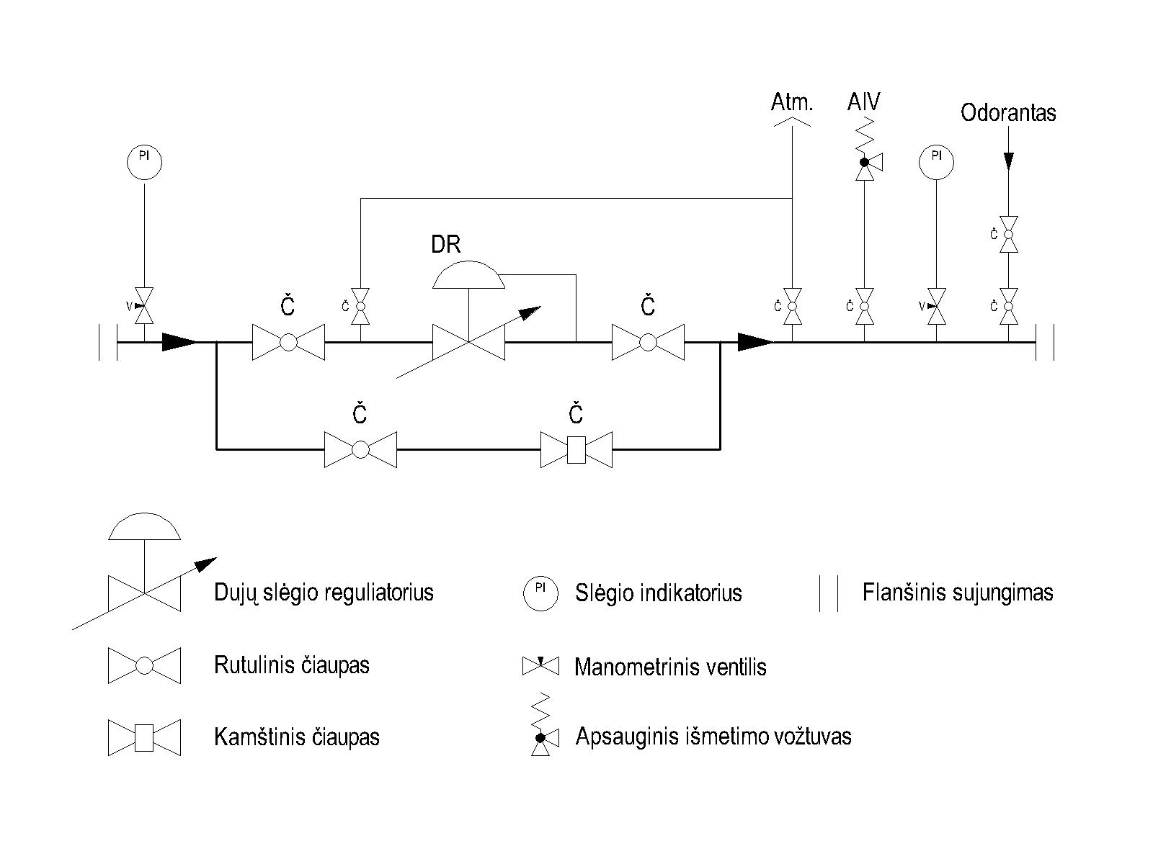
1 pav. Dujų slėgio reguliavimo linijos su apvadine linija be apsauginių uždarymo vožtuvų pavyzdinė schema.

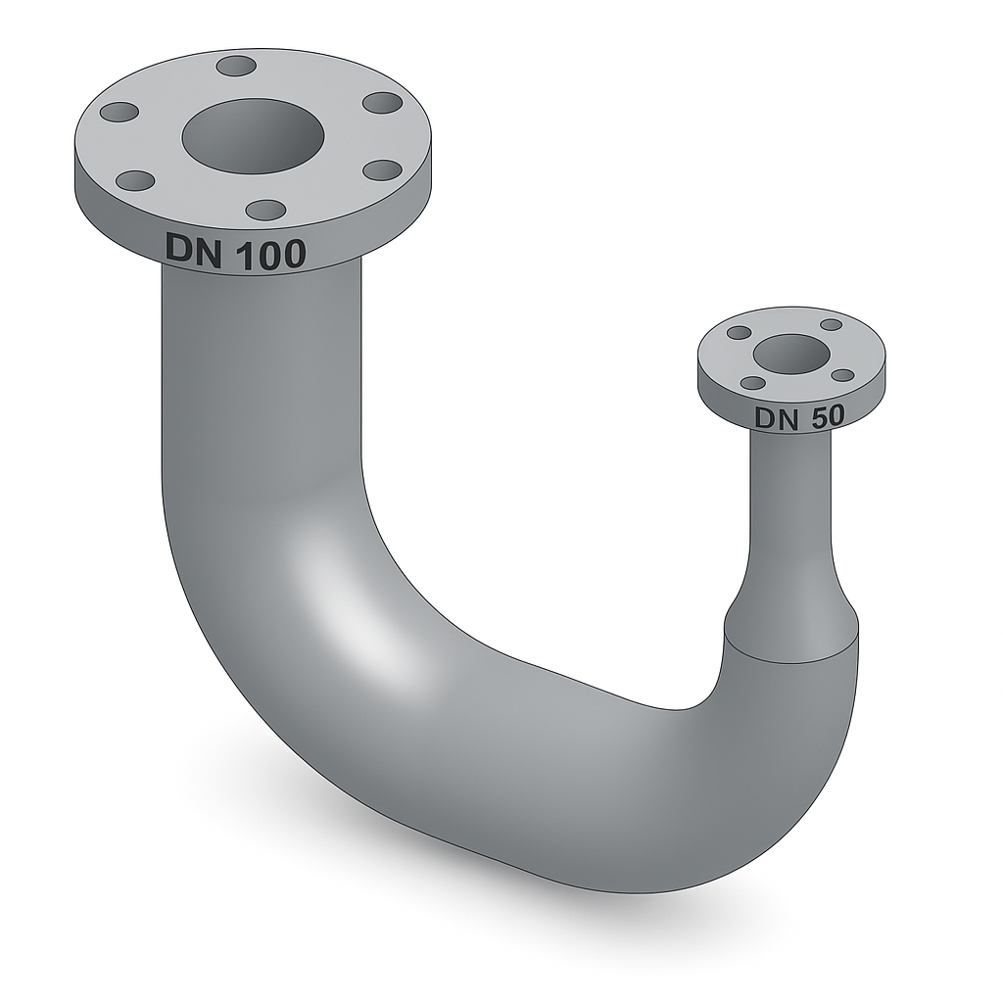
2 pav. Flanšinis ANSI 600 180° U formos perėjimas.

7.4. Parengti kilnojamų dujų slėgio reguliavimo linijų tipinį techninį-darbo projektą pagal šias projektavimo sąlygas:
    - Suprojektuoti 40 000 nm3/h pajėgumo kilnojamą (mobilią) dujų slėgio reguliavimo liniją su apvadine linija be apsauginių uždarymo vožtuvų (AUV).
    - Suprojektuoti 10 000 nm3/h pajėgumo kilnojamas (mobilias) dujų slėgio reguliavimo linijas su apvadinėms linijomis be apsauginių uždarymo vožtuvų (AUV).
    - Vienoje dujų slėgio reguliavimo linijoje turi būti ne mažiau kaip 3 (trys) rutuliniai čiaupai ir 1 (vienas) kamštinis čiaupas, 2 (du) manometrai su manometriniais ventiliais (vienas už įvadinio flanšinio sujungimo ir antras prieš išėjimo flanšinį sujungimą), 1 (vienas) dujų slėgio reguliatorius (be AUV), 1 (vienas) apsauginis dujų išmetimo vožtuvas (AIV) ir 2 (dvi) prapūtimo žvakės, 1 (viena) odoravimo įrenginio pajungimo vieta su dvejais rutuliniais čiaupais. Žvakės (AIV ir prapūtimo) turi būti atskiros ir išvestos ne mažiau kaip 2 m aukštyje nuo žemės paviršiaus. Vamzdyno ir visų įrenginių spalva RAL 1021 (arba lygiavertė). Turi būti pažymėta dujų tekėjimo kryptis rodyklėmis. Kilnojamos slėgio reguliavimo linijos turi būti sumontuotos ant metalinių atramų ir turi stabiliai stovėti ant horizontalaus paviršiaus. Kilnojamos linijos turi būti pritaikytos transportavimui ir kilnojimui, turi būti ne mažiau nei 4 (keturi) kiekvienai linijai kėlimo taškai. Visi flanšiniai sujungimai turi atitikti ANSI 600 standartą (arba lygiavertį).
    - Visose kilnojamuose dujų slėgio reguliavimo linijose (4 vnt.) turi būti numatyta apvadinė linija su dviem uždarymo įtaisais (vienas rutulinis čiaupas įėjimo pusėje ir vienas kamštinis čiaupas išėjimo pusėje).
    - Visose kilnojamose dujų slėgio reguliavimo linijose (4 vnt.) įėjimai ir išėjimai turi būti DN 150 ir atitikti ANSI 600 standartą.
    - Projektuojant redukavimo linijų pralaidumą reikia atsižvelgti į lanksčių žarnų diametrą ir kilnojamų linijų įėjimo ir išėjimo pajungimo dydžius. Jeigu lanksčių žarnų pralaidumas nepakankamas užtikrinti nurodytus kilnojamų redukavimo linijų našumo parametrus reikia numatyti kilnojamų linijų įėjime ir išėjime kolektorius arba lygiavertį sprendimą.
    - Sumontavus slėgio reguliavimo liniją, atlikti vamzdynų ir įrangos mechaninio atsparumo ir sandarumo bandymus, neardomąją (RT) suvirinimo siūlių kontrolę, paleidimo-derinimo darbus.
    - Kilnojamų redukavimo linijų matmenys neturi viršyti 7,5 metrų ilgio, 2,5 metrų pločio ir 2,7 metrų aukščio.
    - Kilnojamos dujų slėgio reguliavimo linijos turi būti pritaikytos darbui lauko sąlygoms.
    - Kilnojamos redukavimo linijos turi būti parengtos transportavimui naudojant platformą puspriekabę. Turi būti visose linijose numatytos tvirtinimo vietos grandinėmis. Tvirtinimo grandinės turi būti komplektuojamos su Kilnojamomis dujų slėgio redukavimo linijomis.
    - Jeigu reikalingi įrangos eksploatavimui, derinimui specialus raktai arba įrankiai, jie turi būti komplektuojami kartu su įranga.
    - Brėžiniai, schemos, įrangos ir komplektuojamų dalių specifikacijos turi būti pateiktos su pirminiais pasiūlymais.
    - Kilnojamos dujų slėgio reguliavimo linijos turi būti pristatytos ir iškrautos nurodytuose adresuose, 40 000 nm3/h liniją bus iškraunama ant puspriekabės;

  - Reikalavimai dujų slėgio reguliatoriui:
  - Darbo agentas - gamtinės dujos EN ISO 13686 (arba lygiavertis);
  - Aplinkos temperatūra nuo -35 °C iki +50 °C;
  - Dujų slėgis įėjime 20 ÷ 54 bar;
  - Dujų slėgis išėjime nustatomas 3 ÷ 30 bar (arba platesniame) intervale;
  - Minimalus slėgio skirtumas tarp įėjimo ir išėjimo slėgių ΔP 2,5 bar (± 10%);
  - Slėgio reguliavimo tikslumo klasė ne mažiau AC 2.5 (arba lygiavertis);
  - Uždarymo slėgio kategorija ne mažiau SG 10;
  - Reguliatorius turi būti komplektuojamas su komandiniais prietaisais. Komandiniai prietaisai parenkami pagal aukščiau nurodytus slėgio, temperatūros parametrus ir turi būti suderinami su slėgio reguliatoriumi;
  - Įranga turi atitikti EN 334 (arba lygiavertį) standartą ir turėti CE ženklinimą;
  - Slėgio reguliatorius ir komandiniai prietaisai turi būti pritaikyti žemoms temperatūroms ir veikti be dujų pašildymo;
  - Dujų greitis turi būti iki 20 m/s prie 30 bar slėgio reguliatoriaus išėjime.
  - Reikalavimai apsauginiam išmetimo vožtuvui:
  - Darbo agentas - gamtinės dujos EN ISO 13686 (arba lygiavertis);
  - Aplinkos temperatūra nuo -35 °C iki +50 °C;
  - Suveikimo slėgis nustatomas 3 ÷ 33 bar (arba platesniame) intervale;
  - Įranga turi atitikti DIN33821 (arba lygiavertį) standartą ir turėti CE ženklinimą;
  - Tikslumo klasė ne mažiau AC 2.5 (arba lygiavertis).
  - Reikalavimai uždarymo įtaisams:
  - Čiaupai turi būti suprojektuoti ir pagaminti pagal Lietuvos standartų LST EN 14141:2013 „Gamtinių dujų transportavimo vamzdynų sklendės. Eksploatacinių charakteristikų reikalavimai ir bandymai“ ir LST EN 13942:2009 „Naftos ir gamtinių dujų pramonė. Transportavimo vamzdynais sistemos. Vamzdynų sklendės (ISO 14313:2007, Cor.1:2009 modifikuotas)“ arba lygiaverčių reikalavimus;
  - Čiaupai turi būti su padėties indikacija (atidaryta/uždaryta);
  - Darbo agentas - gamtinės dujos EN ISO 13686 (arba lygiavertis);
  - Aplinkos temperatūra nuo -35 °C iki +50 °C;
  - Slėgio klasė – nemažiau PN63;
  - Visi uždarymo įrenginiai turi būti rutulinio tipo išskyrus apvadinės linijos kamštinį čiaupą ir manometrinius ventilius;
  - Rutuliniai čiaupai:
    - Čiaupo korpusas turi būti pagamintas iš ramaus stingimo plieno. Anglinis arba mažai legiruotas plienas turi būti rafinuoti. Korpuso gamybai turi būti naudojamas normalizuotas plienas. Apribojimai taikomi šiems cheminiams komponentams: anglis < 0,20%, siera < 0,010%, fosforas < 0,020%;
    - Rutulinio čiaupo DN50 ir didesnio skersmens uždoris-rutulys turi būti pagamintas iš anglinio plieno, rutulio paviršius turi būti padengtas chromo arba nikelio sluoksniu. Mažiausias rutulio paviršiaus kietumas pagal Vikerso kietumo skalę ne mažesnis nei HV 900;
    - Rutuliniai čiaupai turi būti su pilno pralaidumo angomis;
    - Rutulinių čiaupų, sandarumas turi būti dviejų pakopų: pirmoji pakopa - metalas/metalas; antroji pakopa - minkštasis sandariklis (negali būti tefloninis). Būtinas čiaupo rutulio sandarinimo kompensavimas abiejose pusėse naudojant sandarinimo žiedus. Sistema turi tinkamai veikti kraštinėse čiaupo padėtyse;
    - Čiaupai turi atlaikyti trumpalaikį vandens poveikį (pvz. hidraulinio bandymo metu);
    - Rutulinį čiaupą turi būti galima atidaryti ar uždaryti neišlyginus slėgių (atmosferinis/darbinis) prieš čiaupą ir už jo. Po čiaupo atidarymo - uždarymo čiaupas turi išlikti sandarus;
  - Kamštiniai čiaupai:
    - Čiaupų kamštis turi būti vientisas, prisitaikantis;
    - Kamštinio čiaupo sandarinimo riebokšlis turi būti sudarytas iš dviejų tarpusavyje prisitaikančių dalių-riebokšlio ir riebokšlio flanšo;
    - Kamštinių čiaupų korpusas turi būti nepraleidžiantis vandens ir dujų pagal standartą LST EN ISO 15848-1:2015 „Pramoninės sklendės. Nenumatytai išleistų teršalų matavimo, bandymo ir patvirtinimo procedūros 1 dalis. Sklendžių tipo bandymų klasifikavimo sistema ir patvirtinimo procedūros (ISO 15848-1:2015)“ arba lygiavertį. Kartu su pasiūlymu pateikti notifikuotos įstaigos išduotą sertifikatą;
    - Kamštinio čiaupo konstrukcija turi būti tinkama dujų slėgio reguliavimui-droseliavimui;
    - Kamštinis čiaupas turi atitikti Lietuvos standarto LST EN 12266-1:2012 „Pramoninės sklendės. Metalinių sklendžių bandymai. 1 dalis. Slėginiai bandymai, bandymo procedūros ir priėmimo kriterijai. Privalomieji reikalavimai“ (arba lygiaverčio) reikalavimams kurio didžiausias leidžiamas nuotėkis pro lizdą pagal kiekvieną nuotėkio spartą, kubiniais milimetrais per sekundę, atitinka A spartą (nėra apžiūrint aptinkamo nuotėkio per visą bandymo trukmę);
    - Čiaupo valdymas su apvalia nuimama rankena.
  - Manometriniai ventiliai:
    - Nerūdijančio plieno manometrinis ventilis su drenavimo anga;
    - Prijungimas prie proceso srieginis G1/2 išorinis;
    - Manometro prijungimas srieginis G1/2 vidinis;
    - Ventilio valdymas su T formos rankena.
  - Reikalavimai rodančiajam manometrui:
  - Deformacinis spyruoklinis vamzdinis, skysčiu užpildytas manometras;
  - Korpuso apsaugos klasė nemažiau IP65;
  - Smūgiui atsparus skalės stiklas;
  - Matavimo skalė 0÷100 bar;
  - Darbo agentas - gamtinės dujos EN ISO 13686 (arba lygiavertis);
  - Aplinkos temperatūra nuo -35 °C iki +50 °C;
  - Įranga turi atitikti DIN EN 837-1 (arba lygiavertį) standartą, turėti CE ženklinimą ir atitikti ATEX II 2G Ex h IIC T6 ... T1 Gb X (arba lygiavertis);
  - Tikslumo klasė ne mažiau Cl. 1.0;
  - Korpuso diametras 100 mm;
  - Nerūdijančio plieno srieginis G1/2 B prijungimo tipas.
  - Reikalavimai technologinės įrangos ženklinimui. Ant kiekvieno įrenginio turi būti nerūdijančio plieno etiketė, kurioje būtų nurodyta:
  - Gamintojo pavadinimas ar ženklas;
  - Nominalus skersmuo DN;
  - Slėgio klasė;
  - Projektinis slėgis, bar;
  - Bandymo slėgis, bar;
  - Korpuso plieno pavadinimas (klasė);
  - Tipas pvz. DBB (double-block and bleed), jeigu taikytinas;
  - Identifikacinis numeris;
  - Pagaminimo data;
  - Standartas pvz. EN 13942 „Naftos ir gamtinių dujų pramonė. Transportavimo vamzdynais sistemos. Vamzdynų sklendės“.
  - Reikalavimai jungiamoms detalėms:
  - Jungiamosios detalės turi būti tinkamos vamzdynų, transportuojančių gamtines dujas sujungimui.
  - Turi būti naudojamos tik gamykloje pagamintos ir atitinkamus standartus atitinkančios jungiamųjų detalių komponentai (flanšai, vamzdžiai).
  - Jungiamosioms detalėms naudojamo plieno pailgėjimas lūžio metu turi būti ne mažesnis kaip 18 %. Takumo ribos ir lūžimo ribos santykis neturi viršyti 0,90.
  - Šarpio smūginio tąsumo bandymas turi būti atliktas esant mažiausiai projektinei temperatūrai, nurodytai šių techninių specifikacijų 3 punkte.
  - Jungimo detalės, kurių DN≥50, turi turėti Lietuvos standarto LST EN 10204:2004 „Metalo gaminiai. Kontrolės dokumentų tipai“ – 3.1 lygmens kontrolės sertifikatą (arba lygiaverčio standarto).
  - Perkelti į Projektą techninę specifikaciją reikalavimus, kad didesnio kaip 200 mm sąlyginio skersmens vamzdynų sudedamosioms dalims arba, jeigu jie pagaminti iš plieno markių, kurių sąlyginė takumo riba didesnė kaip 360 N/mm2 turi turėti Lietuvos standarto LST EN 10204:2004 „Metalo gaminiai. Kontrolės dokumentų tipai“ – 3.1 lygmens kontrolės sertifikatą (arba lygiaverčio standarto).
  - Perkelti į Projektą techninę specifikaciją reikalavimus, kad mažesnio kaip 200 mm sąlyginio skersmens vamzdynų sudedamosioms dalims arba, jeigu jie pagaminti iš plieno markių, kurių sąlyginė takumo riba didesnė kaip 360 N/mm2 turi turėti Lietuvos standarto LST EN 10204:2004 „Metalo gaminiai. Kontrolės dokumentų tipai“ – 3.1 lygmens kontrolės sertifikatą (arba lygiaverčio standarto).
  - Visos jungiamosios dalys turi būti pažymėtos nurodant atitinkamą identifikatorių, kuris leis atsekti panaudotas medžiagas, suvirintojus, suvirinimo procedūras ir atliktus bandymus.
  - Reikalavimai technologinės įrangos, jungiamosioms detalėms ir rėmo konstrukcijos antikorozinėms dangoms:
  - Technologinė įranga apsaugai nuo atmosferinės korozijos dengiama pagal Lietuvos standarto LST EN ISO 12944-5:2018 „Dažai ir lakai. Plieninių konstrukcijų apsauga nuo korozijos apsauginėmis dažų sistemomis. 5 dalis. Apsauginių dažų sistemos“ standarto reikalavimus. Dangos sistemos numeris C4.07 (arba lygiavertį);
  - Atmosferos korozingumo kategorija ne žemesnė kaip – C4;
  - Klimato tipas: šilta/šalta;
  - Ilgaamžiškumas: aukštas (H);
  - Atsparumas ultravioletinių spindulių poveikiui;
  - Minimalus dangos storis – 0,32 mm;
  - Spalvos sistema – RAL 1021 arba lygiavertė;
  - Sodrios spalvos išliekamumas ne mažiau 15 metų.
  - Reikalavimai mokymams:
- Mokymų tikslas: Suteikti išsamių žinių ir įgūdžių, apie gamintojo įrangą, techninės priežiūros ir aptarnavimo reikalavimus, gedimų atsiradimo priežastis operatyviam jų šalinimui, personalo darbui su turima įranga;
- Tiekėjas turi suteikti Mokymo paslaugas nuo sutarties sudarymo bei iki įrangos pristatymo Pirkėjui dienos. Konkreti Paslaugų suteikimo data suderinama šalių susitarimu;
- Mokymų grafikas ir turinys turi būti suderinti raštu per 30 (dešimt) darbo dienų nuo Sutarties pasirašymo dienos;
- Mokymo turi būti numatyti ne mažiau kaip 4 dalyviams;
- Turi būti sudaryta galimybė Užsakovo atstovams dalyvauti FAT (factory acceptance test). Visas išlaidas susijusias su FAT bei kelione (viešbutis, lėktuvo bilietai, pervežimas į abi puses ir kt.) apmoka Tiekėjas.
- Mokymai turi vykti lietuvių kalba, arba anglų kalba su vertimu į lietuvių kalbą;
- Mokymai turi būti vykdomi Tiekėjo numatytoje realioje atliekamų darbų specializuotose vietose kuriose būtų galima praktiškai susipažinti su atitinkama įranga, jos valdymu.
- Visas išlaidas susijusias su Tiekėjo atstovų kelione (viešbutis, lėktuvo bilietai, pervežimas į abi puses ir kt.) apmoka Tiekėjas.
- Visas išlaidas susijusias su Užsakovo atstovų mokymų paslaugomis bei kelione (viešbutis, lėktuvo bilietai, pervežimas į abi puses ir kt.) apmoka Tiekėjas.

8.1. 2 pirkimo objekto dalis:
„Lanksčios žarnos“
8.2. Reikalavimai lanksčioms aukšto slėgio žarnoms:
  - Lanksčių žarnų vidinis diametras turi būti DN 125, žarnų pajungimo flanšai turi būti DN 150 ir atitikti „ASME/ANSI B16.5-1996 Pipe flanges and Flanged Fittings Class 600 flanges“ standarto reikalavimus.
  - Darbinis slėgis > 54 bar;
  - Išorinis žarnos sluoksnis turi būti atsparus abrazyvui, UV, oro sąlygų poveikiui;
  - Darbo agentas - gamtinės dujos EN ISO 13686 (arba lygiavertis). Darbo agento temperatūra nuo -20 °C iki +40 °C (+-2 °C);
  - Aplinkos temperatūra nuo -35 °C iki +50 °C;
  - Lanksčių žarnų sujungimo jungtys turi būti sukonstruotos taip, kad tenkintų aukščiau nurodytus slėgio reikalavimus. Abu žarnų galai turi būti su nerūdijančio plieno fiksuotais flanšais ASME B16.5 600 RF (arba lygiavertis), turi būti pristatyti varžtai, veržlės ir poveržlės visam sujungimų skaičiui.
  - Žarnos turi būti sujungiamos iš atskirų segmentų. Segmentų ilgis turi būti ne trumpesnis kaip 2,5 m ir ne ilgesnis kaip 3,5 m, kad žarnas būtų patogu transportuoti/eksploatuoti ir atitiktų gamintojo rekomendacijas.
  - Reikalingi žarnų laikymo (sandėliavimo) stovai visam nurodytam žarnų kiekiui. Stovų gabaritai turi būti pritaikyti kilnojimui ir pervežimui naudojant krovininius automobilius ar priekabas.
  - Bendras žarnų ir vieno stovo svoris neturi viršyti 1,7 tonų.
  - Kiekvienas stovas turi būti su keturiomis krano kėlimo kilpomis ir turi būti pritaikytas pervežimui su šakiniu krautuvu.
  - Žarnos turi būti sukomplektuotos sandarinimo tarpinėmis kiekvienam flanšiniam sujungimui.

